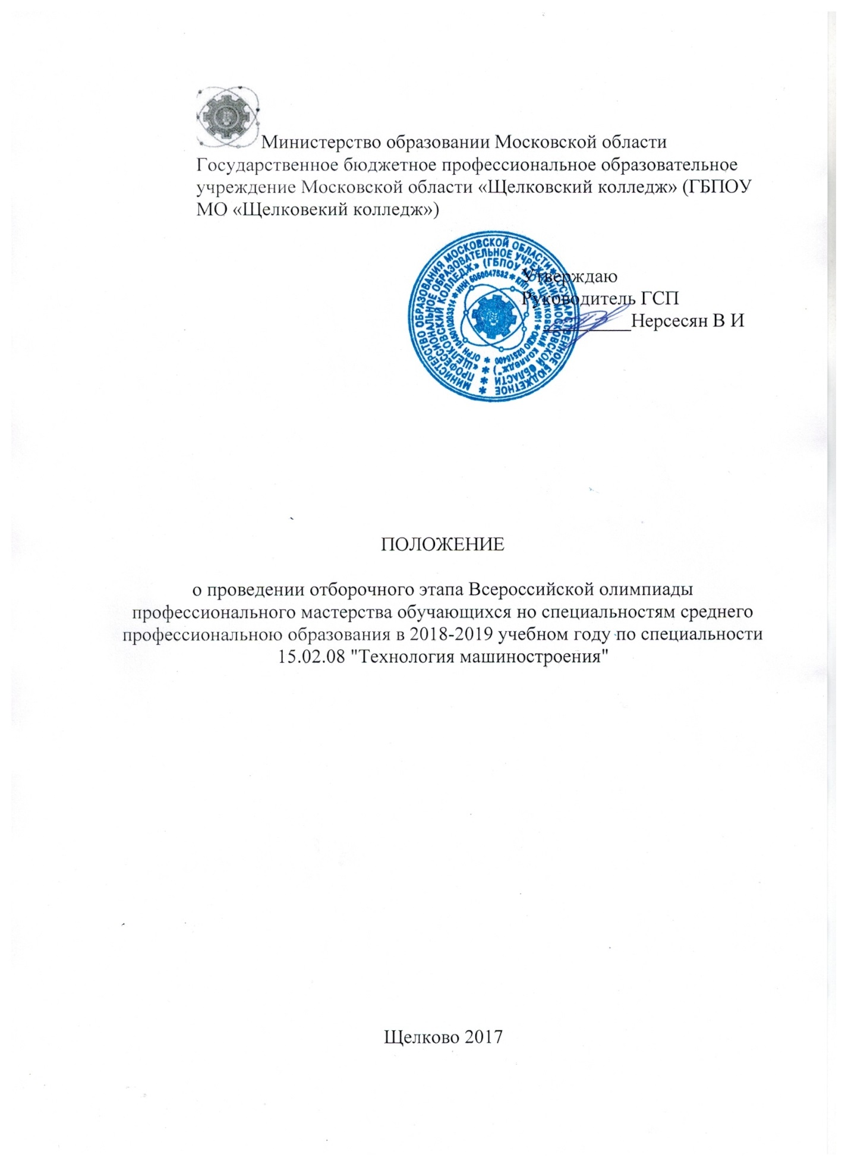

Положение о проведении I этапа региональной Всероссийской олимпиады профессионального мастерства для студентов средних профессиональных учебных заведений Московской области по специальности 15.02.08 «Технология машиностроения», «Технология металлообрабатывающего производства» 15.01.05

Региональный этап Всероссийской олимпиады для студентов образовательных учреждений среднего профессионального образования по специальности 15.02.08 «Технология машиностроения», «Технология металлообрабатывающего производства» 15.01.05 проводится согласно приказа Министерства образования и науки РФ от 17.02.2012 №12-193
Олимпиада по специальности 15.02.08 «Технология машиностроения» проводится на базе ФГОУ СПО Щелковский колледж 20-21 ноября 2018 года.

Цели и задачи олимпиады:
1. Закрепление и углубление знаний и умений, полученных в процессе теоретического и практического профессионального обучения
2. Расширение взаимодействия между образовательными учреждениями в плане подготовки квалифицированных специалистов
3. Повышение интереса к будущей профессии и ее социальной значимости;
4. Определение уровня подготовки студентов и проверка профессиональной готовности будущего специалиста к самостоятельной трудовой деятельности; возможность оценить свои силы.
5. Определение степени владения компьютерными технологиями в профессиональной деятельности.
6.Развитие творческих способностей студентов
7.Возможность оценить свои силы.
8. Воспитание здорового духа конкурентной борьбы, стремление к победе.
9. Выявление одаренных и талантливых студентов, их дальнейшее интеллектуальное развитие.

Условия проведения олимпиады.
Олимпиада включает выполнение теоретических и практических профессиональных конкурсных заданий, содержание которых соответствует Государственному образовательному стандарту среднего профессионального образования в части государственных требований к минимуму содержания и уровню подготовки выпускников по специальности «Технология машиностроения» базового уровня.

Теоретическое задание будет представлено в виде теста и выполняется на бумажном носителе. Теоретическое задание выполняется в Аудитории «слесарная мастерская» Продолжительность задания - 45 минут, оценивается в 10 баллов.

Тест включает вопросы по следующим дисциплинам: метрология, стандартизация и сертификация; материаловедение; технология машиностроения; технологическое оборудование; процессы формообразования и инструмент; охрана труда и БЖД; правовое обеспечение в профессиональной деятельности; экономика отрасли.

Практическое профессиональное задание включает:
1.Изготовление детали на токарном станке по выданному чертежу.
Практическое задание выполняется в «слесарной мастерской» и заключается в изготовлении детали на универсальном токарно – винторезном станке. Продолжительность задания – 45 минут, оценивается в 55 баллов. Сложность практического задания соответствует уровню 3 квалификационного разряда по профессии токарь. Заготовкой для практического задания является прокат. Изготовление деталей предусматривает выполнение следующих видов токарных работ: подрезка торцов; точение поверхностей; точение наружной канавки; точение фасок; сверление сквозного отверстия; растачивание сквозного отверстия; После выполнения работы деталь маркируется в присутствии конкурсанта одним из членов жюри и передается жюри для контроля точности и качества изготовления.

2.Выполнение чертежа детали в Inwentor .
Профессиональное задание заключается в разработке чертежа детали типа ВАЛ с использованием системы автоматизированного проектирования Inwentor
Практическое задание выполняется в колледже
Продолжительность задания - 45 минут, оценивается в 35 баллов.
3. Разработка технологического процесса по чертежу детали:
- составить маршрутный технологический процесс на маршрутной карте механической обработки (в соответствии с требованиями Единой системы технологической документации (ЕСТД);
- выбрать оборудование, режущий и мерительный инструмент;
- оформить операции изготовления детали на операционных картах с выполнением эскизов;
- назначить режимы резания по нормативам и определить машинное время по одному из переходов.
Выполнение работ всех видов по максимуму оценивается в 100 баллов.
Подведение итогов
Итоги олимпиады подводит жюри.
Председатель рабочей группы Мезенцев Г.А., преп. СП

Члены рабочей группы Коротина О.А., преподаватель

Спирина Г.В., преподаватель

Председатель жюри Воронцов М.К., преподаватель

Руководитель образовательной организации, являющейся организатором этапа Всероссийской олимпиады Нерсесян В.И., директор

Регламент проведения олимпиады
Олимпиада проводится 20-21 ноября 2018 года с 9-00 до 16.00
Программа олимпиады
9-00 9-30 сбор участников в колледже
9-30 – 10-15 инструктаж по технике безопасности
10-15-12-00 выполнение теоретического и практического заданий
12-00 – 13-00 перерыв (обед, работает буфет)
13-00 – 14-30 выполнение заданий в колледже
14-30 - 15-30 работа жюри, проверка заданий, для участников
15-30 – 16-00 подведение итогов
.

Рекомендуемая литература
1. Дальский А.М. Справочник технолога машиностроителя. М.: Машиностроение, 2003г.
2. Дальский А.М.; Косилова А.Г. Справочник «Технолога – машиностроителя»- Том 1; Том 2. Москва «Машиностроение» 2003.
3. Девисилов В.А. Охрана труда. М.: ФОРУМ - ИНФРА - М, 2005.
4. Кожевников Д.В. Режущий инструмент. М.; Машиностроение, 2007
5. Крылова Г. Д. Основы стандартизации, сертификации, метрологии. Москва, 2000.
6. Краткий справочник металлиста /Под общ, Ред. Древаля А.Е. М.: Машиностроение, 2005.
7. Локтев А.Д. Общемашиностроительные нормативы режимов резания. Справочник Том 1; Том 2. Москва «Машиностроение», 1991.
8. Никифоров А.Д., Бакиев Т.А. Метрология, стандартизация и сертификация. М.: Высшая школа, 2002.
9. Обработка металлов резанием. Справочник под общ. Ред. А.А. Панова М.: Машиностроение, 2004.
10. Режимы резания для токарных и сверлильно-фрезерно-расточных станков с числовым программным управлением. Редакция В. И. Гузеев. Издательство «Машиностроение» Москва 2005.
11. Сергеев Н.В. Экономика предприятия. М.: Финансы и статистика, 2001.
12. Суслов А.Г. Технология машиностроения -М: Машиностроения, 2007.
13. Тузов Д.О., Аракчеев В.С. Правовое обеспечение профессиональной деятельности. М.: ФОРУМ - М, 2006.
ЕСТД:
ГОСТ 3.1102-81 ЕСТД. Стадии разработки и виды документов.
ГОСТ 3.1103-82 ЕСТД. Основные надписи.
ГОСТ 3.1105-84 ЕСТД. Формы и правила оформления документов общего назначения.
ГОСТ 3,1118-82 ЕСТД. Формы и правила оформления маршрутных карт.
ГОСТ 3.1121-84 ЕСТД. Общие требования к комплектности и оформлению комплектов документов на типовые и групповые технологические процессы (операции).
ГОСТ 3.1128-93 ЕСТД. Общие правила выполнения графических технологических документов.
ГОСТ 3.1129-93 ЕСТД. Общие правила записи технологической информации в технологических документах на технологические процессы и операции.
ЕСКД:
ГОСТ 2.004-88 ЕСКД. Общие требования к выполнению конструкторских и технологических документов на печатающих и графических устройствах вывода ЭВМ.
ГОСТ 2.102-68 ЕСКД. Виды и комплектность конструктивность документов.
ГОСТ 2.104-68 ЕСКД. Основные надписи.
ГОСТ 2.109-73 ЕСКД. Основные требования к чертежам.
ГОСТ 2.305-68 ЕСКД. Изображения — виды, разрезы, сечения.
ГОСТ 2,307-68 ЕСКД. Нанесение размеров и предельных отклонений. ГОСТ 2.309-73 ЕСКД. Обозначение шероховатости поверхностей,
ГОСТ 2.3 16-68 ЕСКД. Правила нанесения на чертежах надписей, технических требование и таблиц.

